练习6.1 在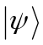按的本征矢量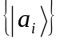展开的（6.1）式中，证明若是归一化的，则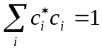，即取各值的概率也是归一化的。（杜花伟）
证明：若是归一化的，则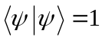。根据(6.1)式
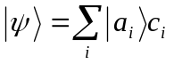, 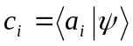
可得
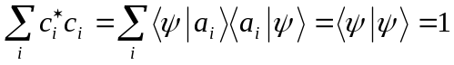
即取各值的概率是归一化的。
#
练习6.2 (1) 证明在定态中,所有物理量取各可能值的概率都不随时间变化,因而,所有物理量的平均值也不随时间改变.
(2) 两个定态的叠加是不是定态? （杜花伟 核对：王俊美）
(1)证明：在定态中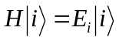 , 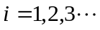
则
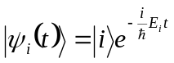
所以
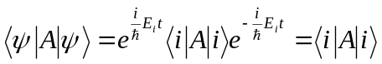.
即所有物理量的平均值不随时间变化.
(2)两个定态的叠加不一定是定态.例如
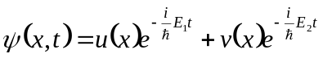
当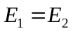时,叠加后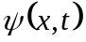是定态;当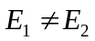时, 叠加后不是定态.
#
6.3证明：当函数可以写成x的多项式时，下列形式上含有对算符求导的公式成立：
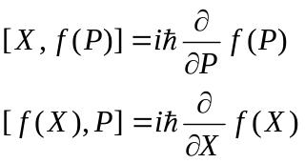
（解答：陈玉辉 核对：项朋）
证明：（1）
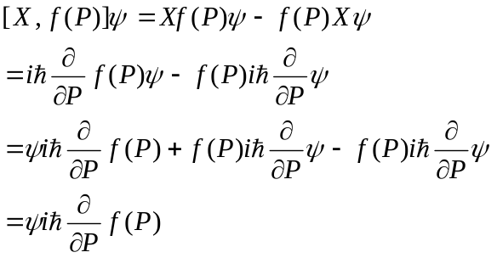
所以 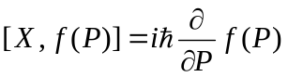
（2）
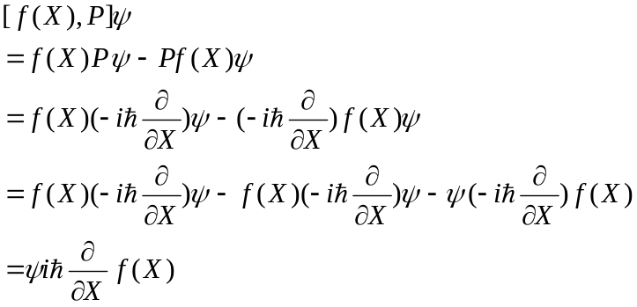
所以 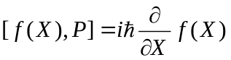
#

练习6.4 下面公式是否正确？（解答：陈玉辉 核对：项朋）
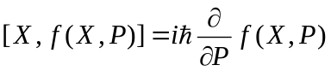
解：不正确。
因为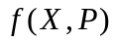是X的函数，所以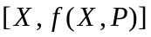=0
#

练习6.5 试利用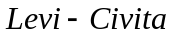符号，证明：（孟祥海）
（1）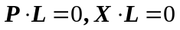
（2）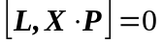
（3）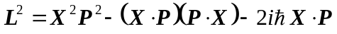
证明：
（1）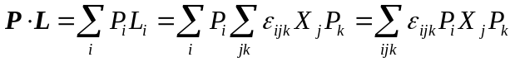
由于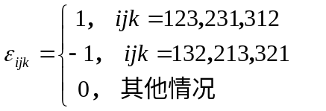且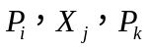是相互对易的，
所以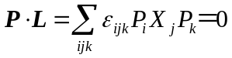
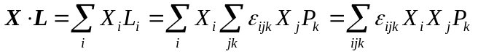，同上面的过程可以得到
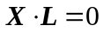
（2）先计算：
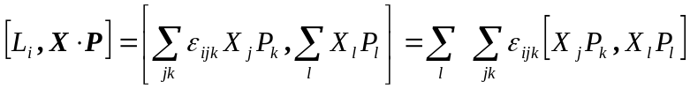
由于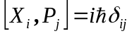。将上式展开可以得到：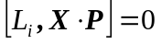，再利用相同的道理可以推出：
（3）证明：
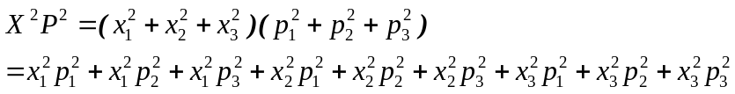
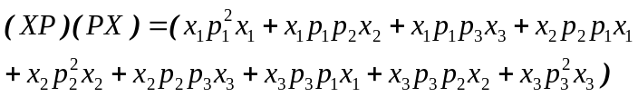
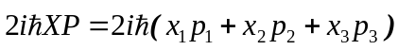
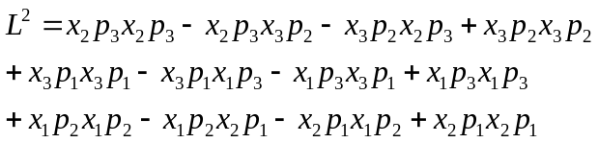
利用公式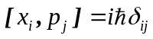
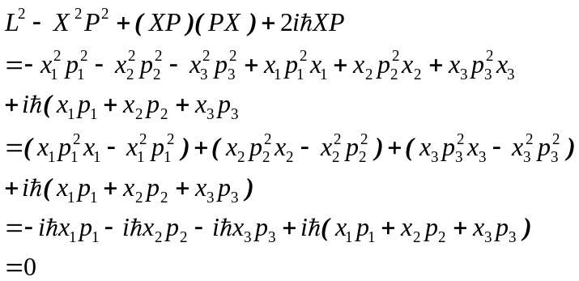
即得证！
#

6.6 试仿照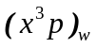的计算方法，计算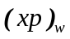和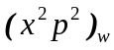。（高召习）
解：由Weyle规则，将物理量的经典式A(x，p)写成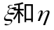为变量的傅里叶积分
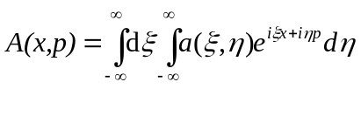 （1）
将积分中指数上的x和p改为对应的算符X和P。所得结果即为与A(x，p)对应的算符式A（X，P）
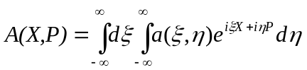 （2）
首先计算（1）式中A(x，p)的傅里叶变换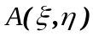,取A(x，p)为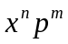，则有
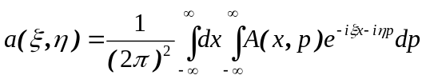 （3）
对于有
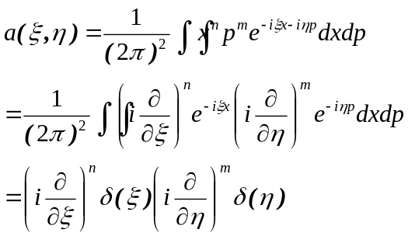 (4)
对于xp，n=1,m=1,将此式代入（2）得
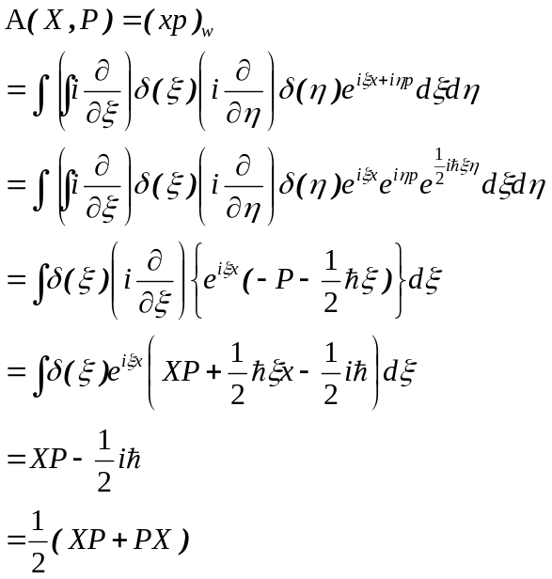
即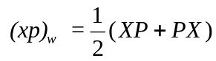
对于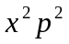，n=2，m=2，将此式代入（2）得
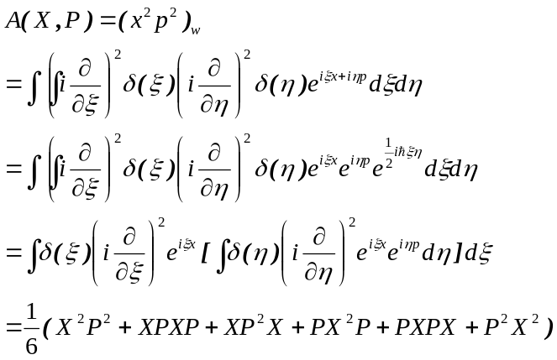
即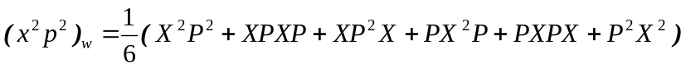
#
练习6.7 证明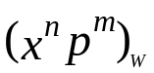的一般公式：
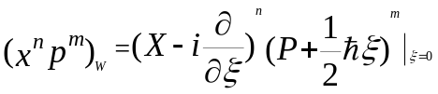
并利用此式计算。 （解答：田军龙 审核：邱鸿广）
证明：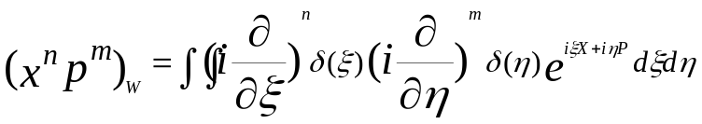
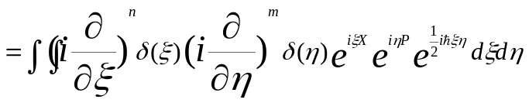
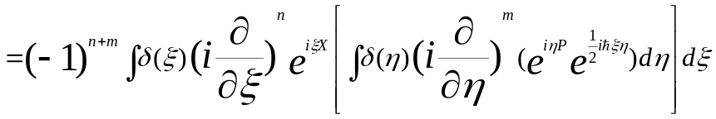
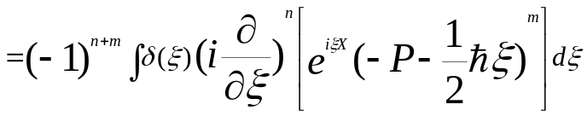
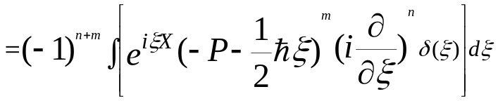
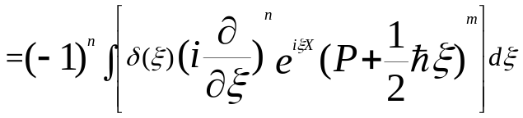
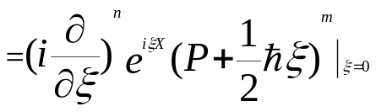
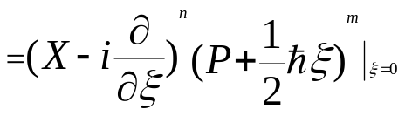
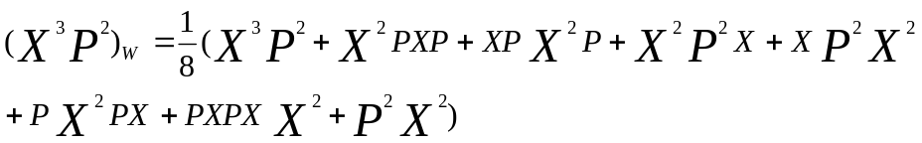
#
练习6.8 （梁端）
解：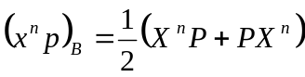
因为： 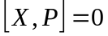
所以： 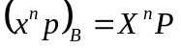
欲求： 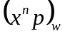 则：
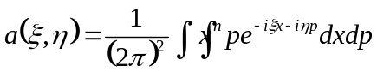
=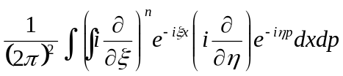
=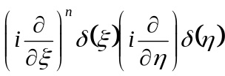
所以：
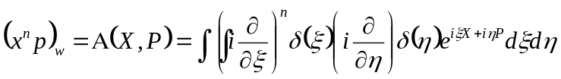
=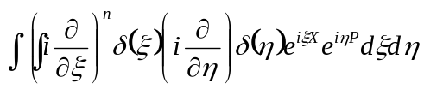
=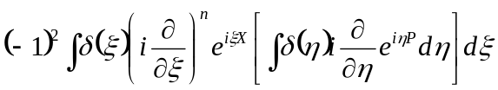
=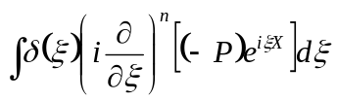
因为：
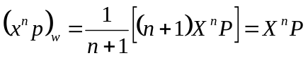
故： 在条件下
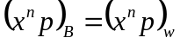
#

练习6.9 一般认为一个正确的对应关系应满足：经典量的算符对应的平方，应当与经典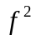的对应相同。试以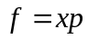为例，说明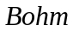规则与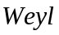规则都不满足这个条件。
（解答：邱鸿广 审核：田军龙）
解：（1）规则：
的对应算符为：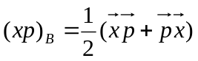
此算符对应的平方为：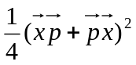 （1）
经典量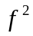的算符为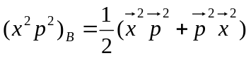 （2）
因为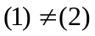所以规则不满足提设这个条件。
（2）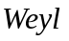规则：
的对应算符为：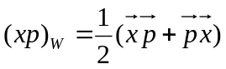
此算符对应的平方为：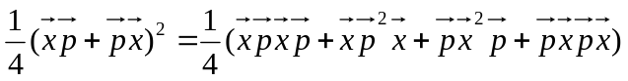 （3）
经典量的算符为：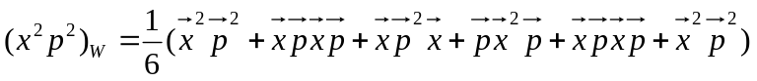 （4）
因为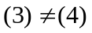所以规则也不满足提设这个条件。
#

6.10 证明：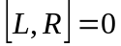,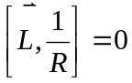,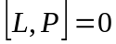. （解答：项朋 审核：陈玉辉）
证明：① 先计算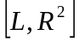
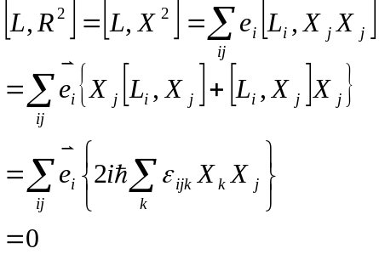
再计算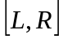，
∴ =0
② 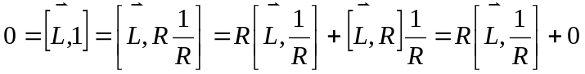
∴
③
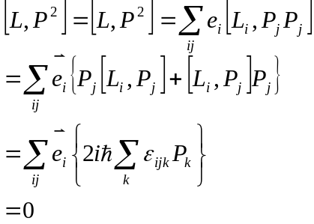
∴ .
#
6.11 用数学归纳法求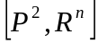和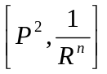，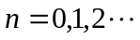（解答：项朋 审核：陈玉辉）
解: ① 由6.28式可知
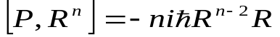
∴
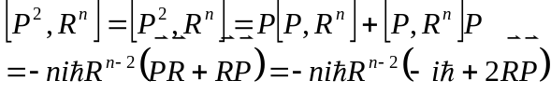
下面用数学归纳法证明上式成立:
当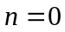时，显然成立
当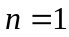时，由6.31式，上式成立
再由上式推出一个将n改为n+1的同样公式；
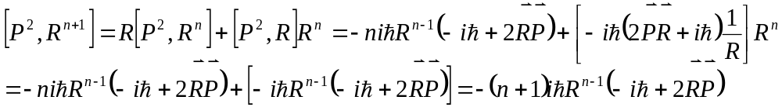
说明了原式对n+1也成立，于是证明了上式的普遍成立。

② 由6.29式可知
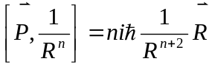
∴
下面用数学归纳法证明上式成立:
当时，显然成立
当时，由6.31式，上式成立
再由上式推出一个将n改为n+1的同样公式；
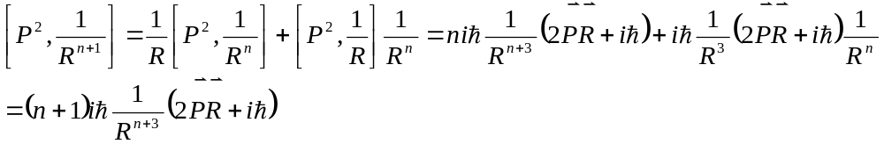
说明了原式对n+1也成立，于是证明了上式的普遍成立。
#

  - 证明：（1）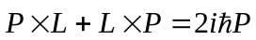
（2）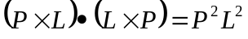 （梁端）
（1）证明：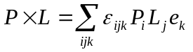
=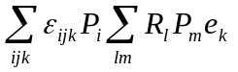
=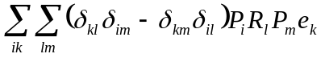
=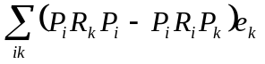
=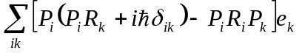
=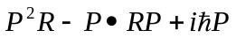
同理可证：
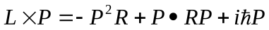
故：
（2）证明：由上题可知：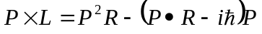
将各个量化为三维形式：
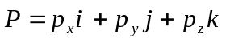
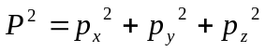
所以：
则有：

将上式进行点乘，经过整理得：
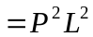
故：此题得证
#
6.13

